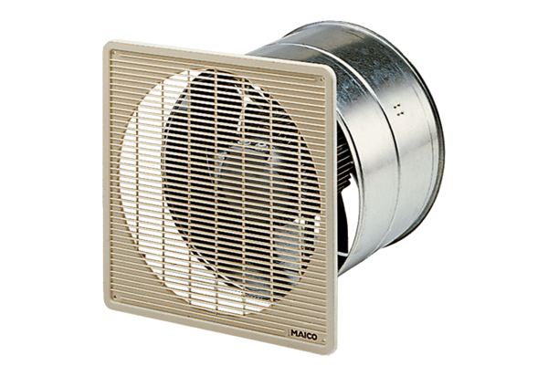Ventilateur mural encastrable hélicoïde DZF 50/8 BUnité de conditionnement : 1 pièceGamme: C
Numéro de référence : 0085.0110Fabricant : MAICO

